巧改户外环境 打造游戏乐园

常州市机关幼儿园 汤瑜

【摘要】 在课程游戏化改革中，我园追随孩子的游戏需求，立足户外环境现状，结合园所“健康”特色，因地制宜巧妙改造，创设开放丰富的户外环境，融通户外游戏的内容和形式，提供丰富的游戏材料，满足孩子户外自主游戏的需求，有效支持他们主动学习和健康发展。

【关键词】改造 户外 游戏场

《3—6岁儿童学习与发展指南》指出：“珍视游戏和生活的独特价值，创设丰富的教育环境。” 户外环境作为幼儿每天二小时的户外活动天地，是幼儿园环境建设的重要组成部分。江苏省幼儿园课程游戏化项目实施要求中提出：“室外环境要有利于幼儿开展运动、观察、种植、探索、扮演、操作等多种活动，并给幼儿带来丰富多彩的经验。”在推进课程游戏化建设进程中，常州市机关幼儿园教育集团东方名园坚持“健康第一”，深化“健康”特色，追随孩子的游戏需求，加大投入，对原有户外游戏环境进行改造，全力打造儿童游戏乐园，有效支持儿童的多元发展。

**一、盘点家底，立足现状思考**

为加快实施改造，幼儿园对户外环境进行了摸家底、盘资源的行动，同时进行了综合思考分析。

**（一）优势明显**

1.户外面积宽敞。东方名园幼儿园户外场地有6800㎡，生均21㎡，有大型操场（2800㎡）、小操场（450㎡）、内庭（940㎡）、生态园（2100㎡）等多个大型户外场地，分布于建筑楼周边。

1. 地面材质多种。有草地、沙池、塑胶、硅PU等软硬质地面，山坡、平地兼备。
2. 园林绿化居多。全园绿化面积达7000㎡，各类树种达30余种，生态美观。

**（二）凸显不足**

1.运动场地空旷，区域功能不明。户外大操场，以操类活动、集体游戏为主，缺乏区域功能性。

2.园林观赏强，互动效应低。生态园作为园林景观和菜地种植，突出观赏功能，忽视儿童的游戏功能。

3.臂力锻炼设施少。全园运动设施以大型组合运动器材为主，攀爬类、悬吊类设施较少。

**二、因地制宜，重新规划布局**

在盘点园区户外场地家底的基础上，遵循“分区域、重安全、趣味性”的原则，进行整体规划。倡导“环境即课程”，因地制宜，将户外环境建设与园所健康特色紧密结合，开发利用各场地资源，创建安全生态、多变挑战、野趣互动的儿童游戏乐园。使幼儿园户外游戏环境呈现：基于儿童、活用资源、场景多变、游戏贯通的特点。大操场变多个功能区，可随时切换游戏场景；灌木丛变多功能球场，一场玩多种球类游戏；中庭与周边贯通变角色园、骑行区，满足幼儿角色交往需求；自然生态园变野趣拓展园，与大自然亲密互动；沙水区变体验场，科学探索其乐无穷。环境与儿童兴趣融合，与课程有机渗透，更有利于他们的充分体验和活动。

**三、巧妙改造，创设游戏天地**

**（一）巧变场地，凸显运动**

因地制宜，变化拓展运动空间，创设多样的运动场地，支持幼儿多种运动体验，有效促进他们动作发展，增强体质。

**1.灌木丛变球场——爱玩球**

球类游戏格外受到幼儿的喜欢，我们创造空间、创造条件让幼儿能快乐玩球。为此，将西北面闲置的荒地改建成500㎡的笼式玩球场，围网上添加篮球架，变成多功能球场。在不同时间内，场地随孩子们的运动需求变换功能，足球、篮球、羊角球、棒球……，球场的最大功效得到充分发挥。游戏时，幼儿可自主选择球类，既锻炼了运动能力，又培养了合作、克服困难等良好的意志品质。

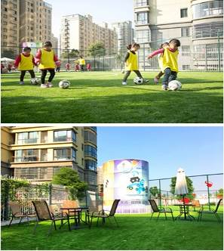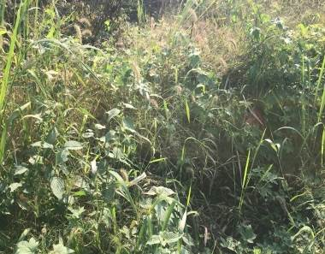

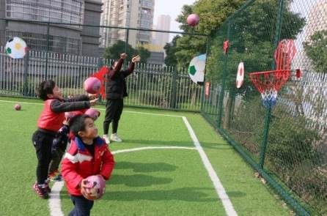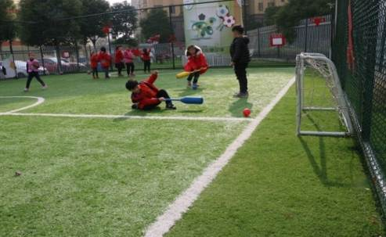

**2.生态园变拓展园——享野趣**

南边的生态园有山坡、山洞、绿地、大树，一直以来仅作为园林景观和菜地种植。在改造前，幼儿说过：“我想到树那去玩”；“我想到山坡上找找小虫子”。为此，我们顺应孩子的需要，组织幼儿、老师现场研究地形、讨论绘制改造图，重新打造成为大型野趣拓展园。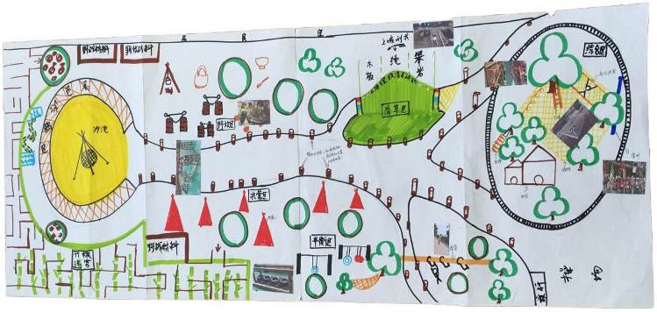

1. 大树下的勇敢者。利用大树资源，清理灌木丛，架设爬杆、软梯，爬网等辅助物，这里成为勇敢者的游戏乐园。幼儿可登高、钻爬、走平衡、荡秋千、亲近小鸟，大胆挑战自我，发展臂力、悬垂力和大肌肉动作。改造结束后，大树下成了最受幼儿欢迎的地方。

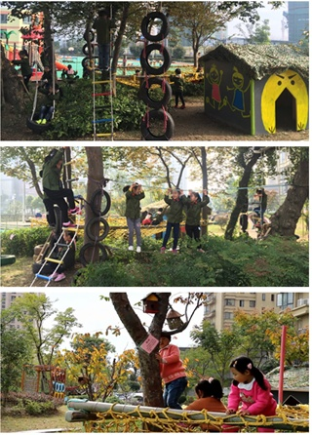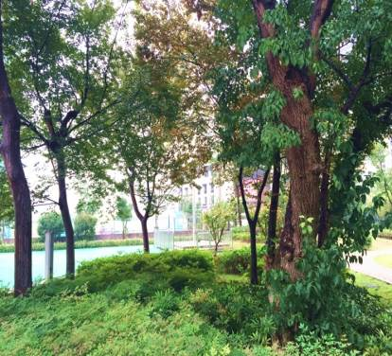

1. 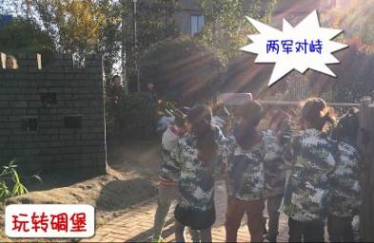拓展园里野趣多。根据山坡、竹林等地形特点，我们创设多个拓展体验区。在竹林里开辟迷宫；在上坡区域搭建轮胎桥；利用两棵树的落高差安装滑索；建造一个迷你多功能碉堡；搜集了各种生活中的废旧材料，有奶粉罐、薯片桶、汽车轮胎、竹篮等。幼儿相互合作，展开想象，不断切换游戏角色、游戏情境，在拓展园里快乐游戏。一会做小超人，走过梅花桩、挑战轮胎桥、迷宫探险；一会做小士兵，模仿军事游戏，占领高地、穿越烽火线、空中飞人、玩转碉堡；一会利用碉堡的小洞玩地鼠和躲猫猫游戏。

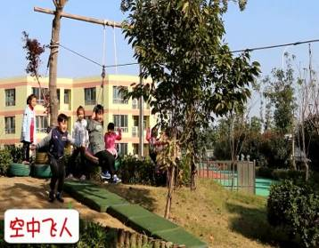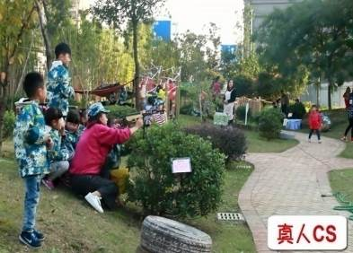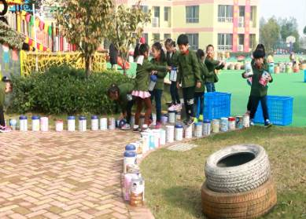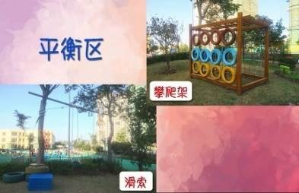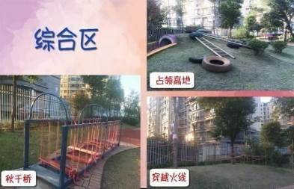

**3.大操场变功能区——乐运动**

大操场平整宽敞，结合场地特点，根据幼儿动作和体能发展目标，添置万能工匠、多功能攀爬架，投放各类器材，将大操场划分为攀爬区、跑跳区、小技能区、大型运动乐园。每天幼儿自主计划、自行布局、自选材料，变换游戏玩法，跑跑卡丁车、架大炮、打地鼠、时光隧道、保龄球、叠叠高。随着孩子的运动需要，区域功能可不断调整变化。

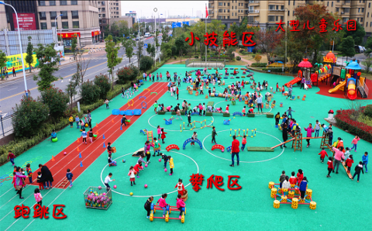

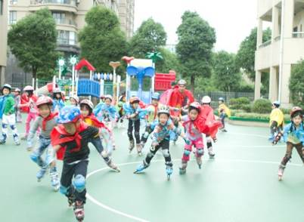**4.小操场变轮滑场——趣滑行**

东边小操场为硅PU，既光滑又富有弹性。根据场地材质特点，小操场变身轮滑场。投放轮滑器材，滑行天地引发了孩子自由滑翔，锻炼顽强的意志及良好的心理品质，培养了良好的生活运动习惯及自我服务能力。

**（二）巧用空间，贯通各类游戏**

《3—6岁儿童学习与发展指南》指出：“支持幼儿在接触自然、生活事物和现象中积累有益的直接经验和感性认识；和幼儿一起通过户外活动、参观考察、种植和饲养活动，感知生物的多样性和独特性；给幼儿提供丰富的材料和适宜的工具，支持幼儿在游戏过程中探索并感知常见物质、材料的特性和物体的结构特点。”随着主题课程的开展，这里丰富的自然资源又是支持孩子们探索学习的乐园。我们把课程搬到大自然，用足户外空间，巧妙设计五大游戏场景，渗透社会、科学、艺术、语言等领域，幼儿进行自主游戏、科学探究，与各类游戏融汇贯通。

**1.户外角色场——角色的互动串联**

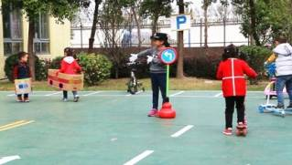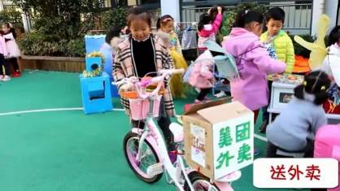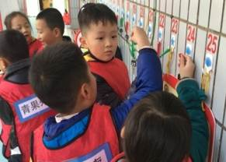室内角色区搬到中庭阳光下，师幼共创东方嘟嘟城，超市、医院、麦当劳、建构乐园等一应俱全。幼儿模仿成人劳动，在制作、买卖、包装、快递等一系列角色扮演中，混龄互动，促进社会交往、增强生活技能。同时，中庭四周开辟交通乐园，设置停车场、骑行车道，幼儿自主摆放标志，对号开锁取车、有序停车，接人、送货，在游戏中发展动作，遵守交通规则。将角色游戏延伸到户外，提供更加自由开阔的场地，不受时间、空间的限制，交通乐园贯通嘟嘟城，孩子们在各个角色场进行互动串联，社会实践体验更接近生活、更真实。

**2.生态实验园——生物的探秘发现**

在生态园优化树种，使园内绿植种类达40余种。利用绿植间隙，建设菜园、搭建阳光房、饲养角，幼儿在这里培植菌菇、种植蔬菜、喂养小动物，进行观察、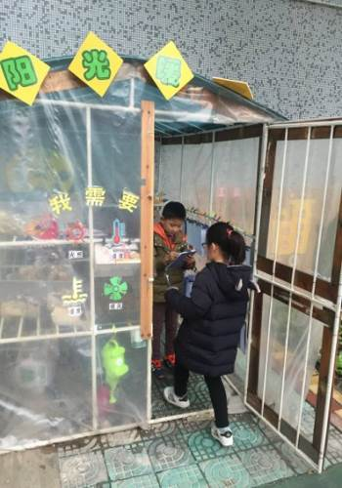测量、实验、记录动植物的生长、变化。春天萌生，夏天滋长，秋天收获，冬天储藏，成为爱探究、有责任的小主人。

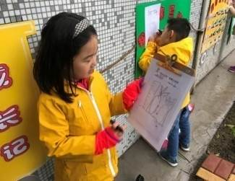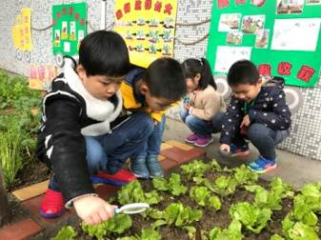

**3.趣味沙水池——游戏的衔接延伸**

沙水作为一种自然材料，蕴含着无限的创造想象空间。我们丰富玩沙区，新建一个嬉水池，贯通沙池、菜地。在这里，幼儿快乐玩沙、合作建构，探索沙的可塑性、变化性、吸水性和流动性；用自己喜欢的方式取水、运水，做水的实验。沙水的贯通游戏，实现游戏的衔接延伸，发展想像力和创造力。

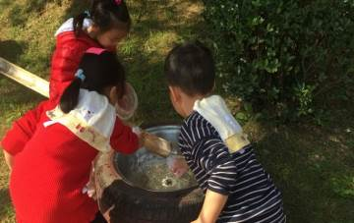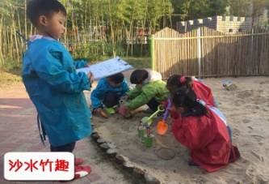

**4.丛林寻宝地——探险的智慧体验**

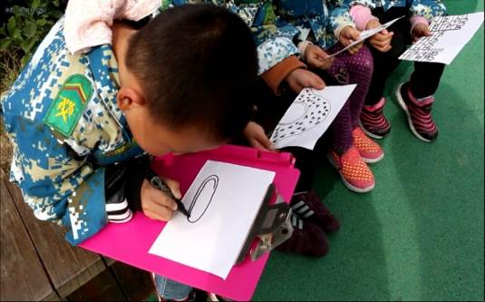“寻宝”对幼儿来说，充满了挑战和神秘感。利用山坡、从林地貌特点，挖掘场地资源，衍生藏宝迷阵，大班幼儿自制藏宝图、线索卡，玩寻宝游戏。在探险寻宝中，体验成功的快乐，培养发现问题、思考问题、解决问题的能力。

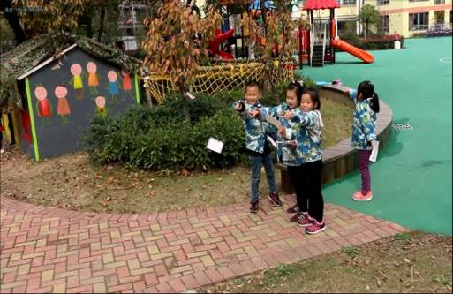**5.艺术畅想区——多元的创意表现**

流动的艺术无处不在，创设集道具栏、背景墙、涂鸦墙等功能于一体的百变竹墙，提供移动式的音乐地台。幼儿随时随地，在自然中展开想象翅膀，运用自然材料多元表达，涂涂画画、说说演演、唱唱跳跳，玩出乐趣与智慧，体验艺术与创造。同时在大自然中感受美、表现美、创造美，让艺术返璞归真、回归自然。

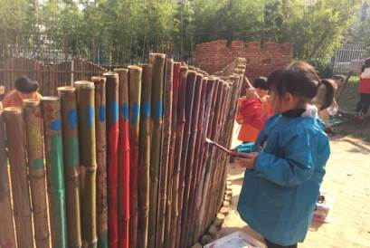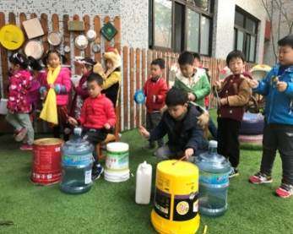

**（三）巧取资源，勾联多元课程**

环境是潜在的课程，充分运用各类资源，将隐形的教育资源转化为显性的游戏资源，与课程勾联，有效支持儿童的学习与发展。

1. **突出课程资源观。**自然即课程，大自然大社会是活教材，自然界的阳光、空气、泥土、植被等，都是课程资源。比如，在户外会接触到小虫子，这为生成“可爱的昆虫”主题课程提供了丰富的环境资源。同时生活中有取之不尽的游戏材料。我们奉行因陋就简、一物多玩的环境创设理念，挖掘以材料为载体的课程资源，支持儿童的游戏和经验的获得。全园师生家长总动员，共同收集、整理低碳环保的自然材料，品种丰富、数量充足。教师提供材料搜集的方法、路径和注意要点，家长带领孩子一起收集，鼓励孩子发现收集物品，聊聊收集到的材料等。
2. **突出价值发展观。**首先，环境的价值。户外游戏作为幼儿园课程的生长点，孩子们打破环境界限，挖掘课程价值，生成主题、推进主题课程开展。比如，在主题“中国娃”的背景下，孩子们穿着少数民族服饰在角色场互动交往；在艺术畅想区大胆演绎。其次，材料的价值。户外游戏的材料以低结构为主，孩子们探究材料的多变玩法和以物代物，生成和丰富游戏内容，享受创造的乐趣，在与环境、材料的互动中获得经验。比如彩桶，他们会滚、钻、开火车、大套娃等；拓展园里，轮胎就是凳子、桌子，矿泉水瓶就是玩具；表演时铲子当做话筒，奶粉罐就是乐器。
3. **突出游戏自主观。**改造后的户外游戏场地划成八大区域，制作了游戏自选表，教师可根据课程弹性安排户外游戏时间，孩子可在大区域里自选游戏项目，既增加使用率，又增加自主性。各种各样的材料有智慧标识，便于孩子自主、自主选择材料和开展游戏活动；运动场张贴安全提示，有安全隐患处软包处理；园部建立巡检维修制度，责任到人，保障游戏安全。

运动带来健康、游戏释放快乐。在户外环境改造中，我们融合课程、渗透领域，丰富游戏类型，拓展游戏空间，打通游戏脉络，使户外场地变成了儿童的游戏乐园，有效促进幼儿多元发展。“自由、自主、创造、愉悦”的游戏精神在这绽放光彩！在环境的开发和使用中，教师更加关注户外环境对幼儿身心发展的价值，顺应孩子的需求，观察、分析、反思“孩子真正想要的学习”。教师在不断的反思中更新观念，改变行为，加快专业化成长。游戏环境打造永无止境，如何基于儿童，让环境支持孩子游戏的需求；立足课程，让游戏承载幼儿的学习与发展，让我们在前进的路上且行且思……

**参考文献：**

［1］伍香平 《幼儿园环境创设——整体环境》 湖北少儿出版社 2010

［2］吴丽珍 《幼儿园室内外环境创设》 福建教育出版社 2015

［3］《3—6岁儿童学习与发展指南》 国家教育部 2012

［4］朱莉﹒布拉德 《0—8岁儿童学习环境创设》 南京师范大学出版社 2014